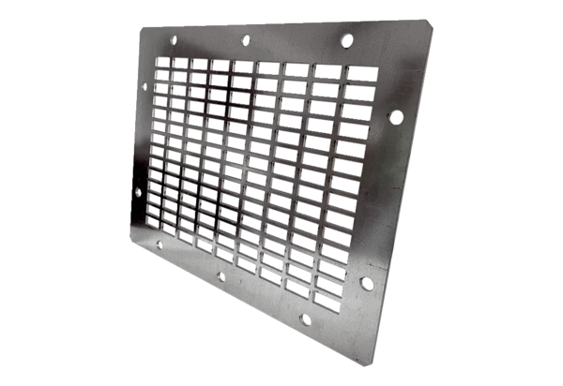Grille de protection de soufflage SGAI GR 31Unité de conditionnement : 1 pièceGamme: C
Numéro de référence : 0073.0429Fabricant : MAICO

